Nome : Lucas Ertel Soares RA : 2096960

Link projeto Git

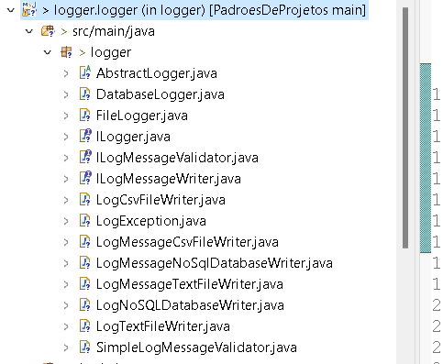
Criação dos pacotes necessários

Criação da interface para gerenciar dependência
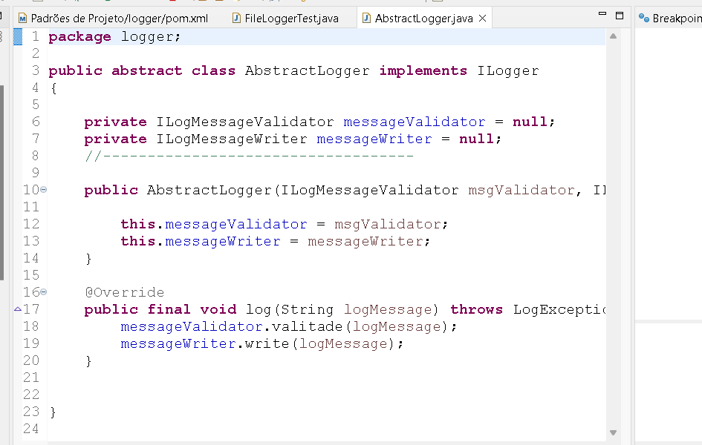

Criacao dos testes

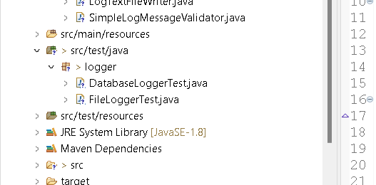

Ok classe database teste

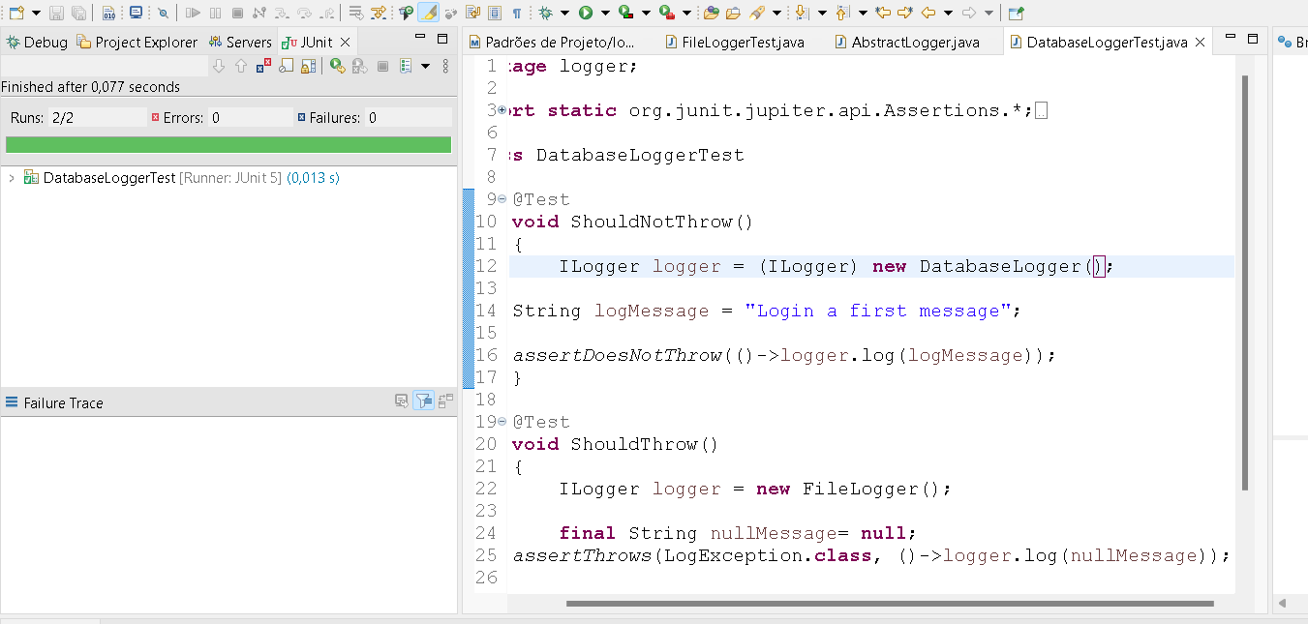
Ok classe file log teste

